第7届亚太国际工程计算方法学术会议暨第13届全国工程计算方法学术会议在我校召开
发布时间：2023年11月10日 21:04 点击数：76
11月2日至5日，第7届亚太国际工程计算方法学术会议(7th Asia-Pacific International Conference on Computational Methods in Engineering，ICOME 2023)暨第13届全国工程计算方法学术会议在厦门大学召开。亚太国际工程计算方法学术会议的首届会议于2003年在日本札幌召开，全国工程计算方法学术会议始于1985年，每三年一届。本次会议由厦门大学承办，大连理工大学、清华大学协办，汇聚了来自中国、美国、英国、日本等国家和地区的180余位专家学者。
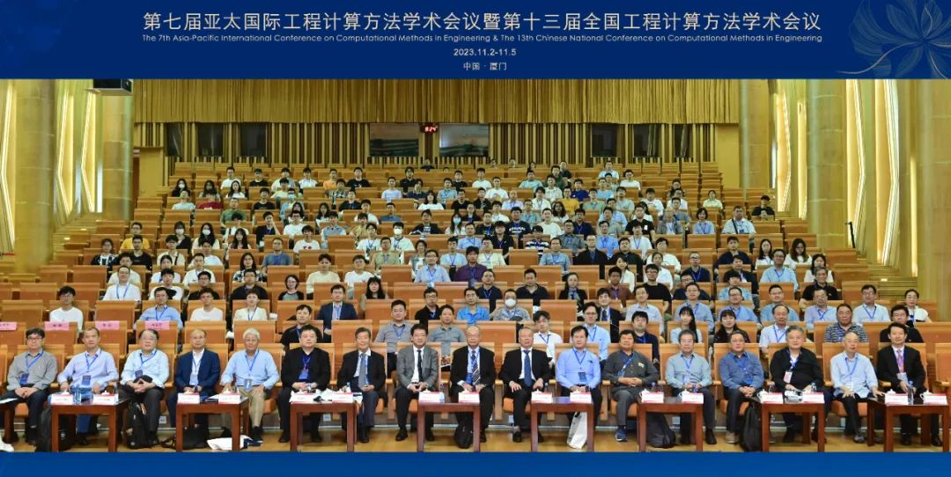
11月3日，厦门大学副校长江云宝教授在厦门大学科艺中心音乐厅致开幕辞。大会荣誉主席、清华大学姚振汉教授，美国土木工程师学会工程力学委员会前主席、M.A. Biot奖章获得者、美国密西西比大学 Alexander H. D. Cheng 教授，中国工程院院士、奥地利科学院院士、欧盟科学院院士、重庆大学杨永斌教授，会议主席、大连理工大学高效伟教授，辽宁工程技术大学党委书记岑松教授，日本名古屋大学Toshiro Matsumoto教授、台湾海洋大学陈正宗特聘讲座教授出席开幕式。本次会议组委会主席、厦门大学建筑与土木工程学院副院长王东东教授主持会议。
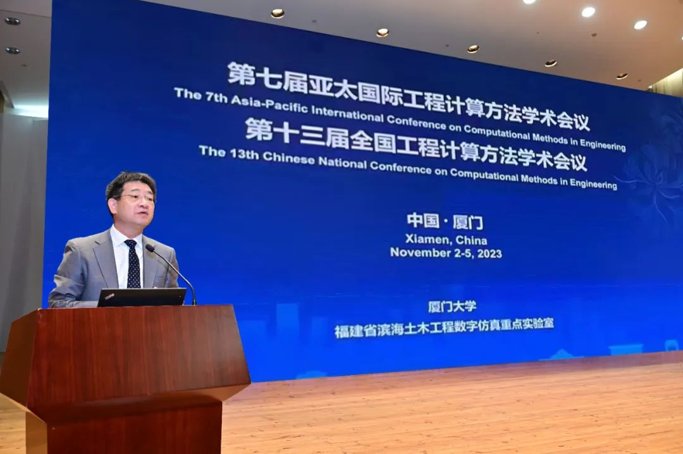
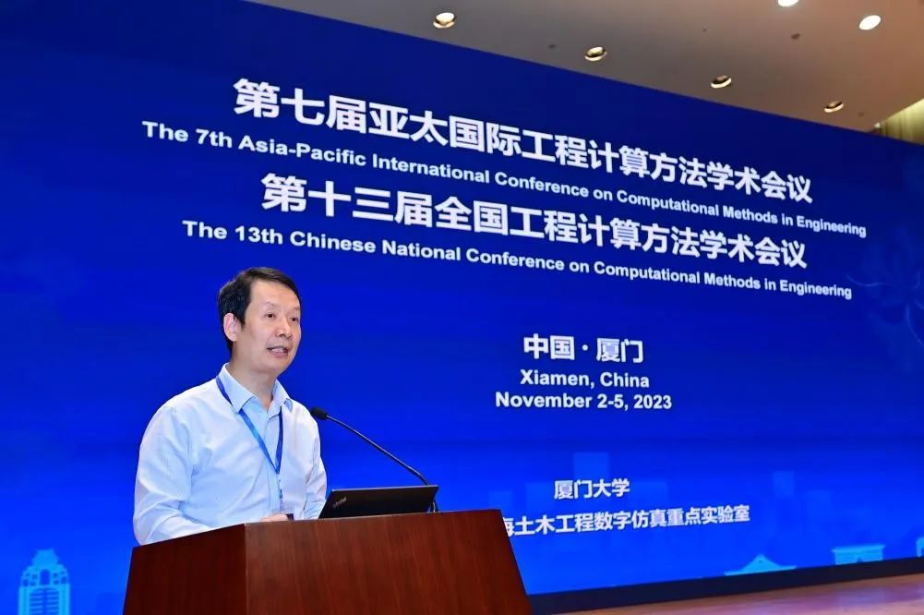
经会前评选，本次会议颁发了第五届“杜庆华工程计算方法奖”，“杜庆华工程计算方法优秀青年奖”两个奖项。
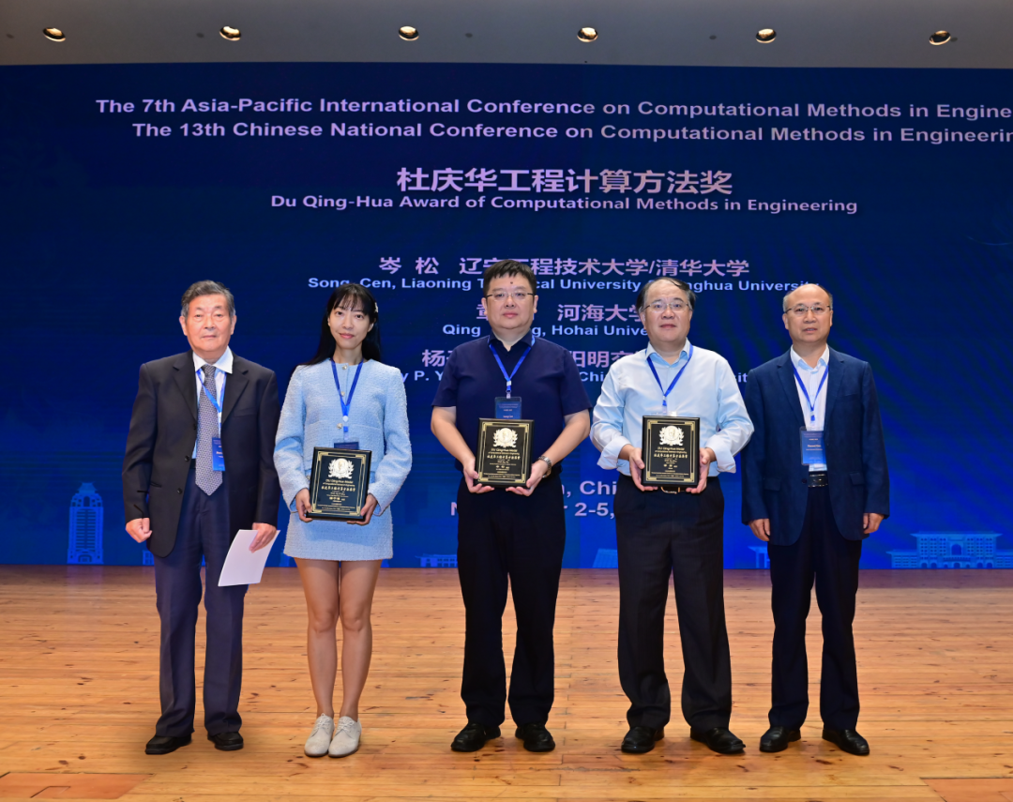
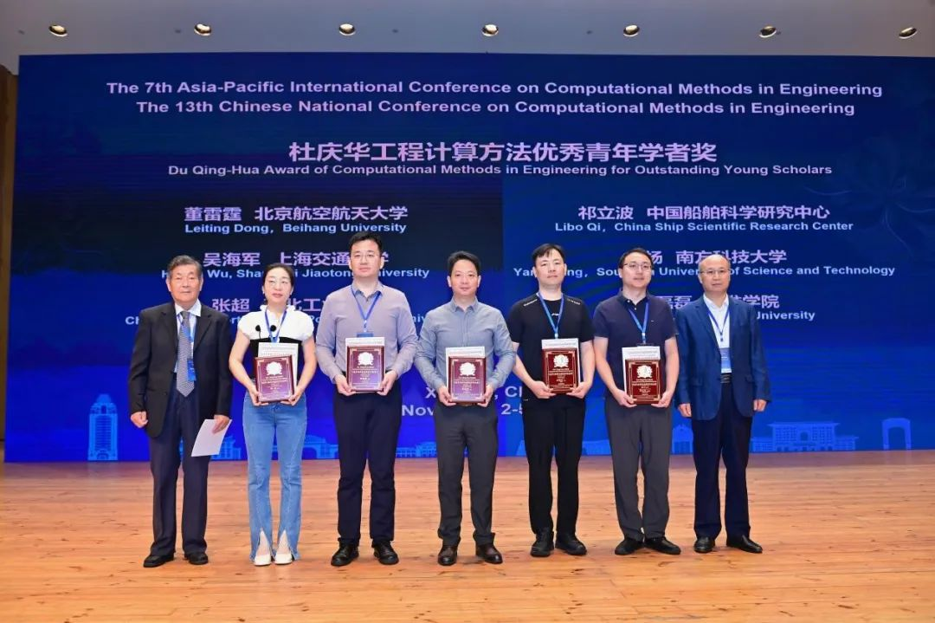
Alexander H. D. Cheng、杨永斌、高效伟等11位学者先后作大会特邀报告。此外，本次大会共有4个分会场，来自国内外的专家学者作分会场报告110余个。
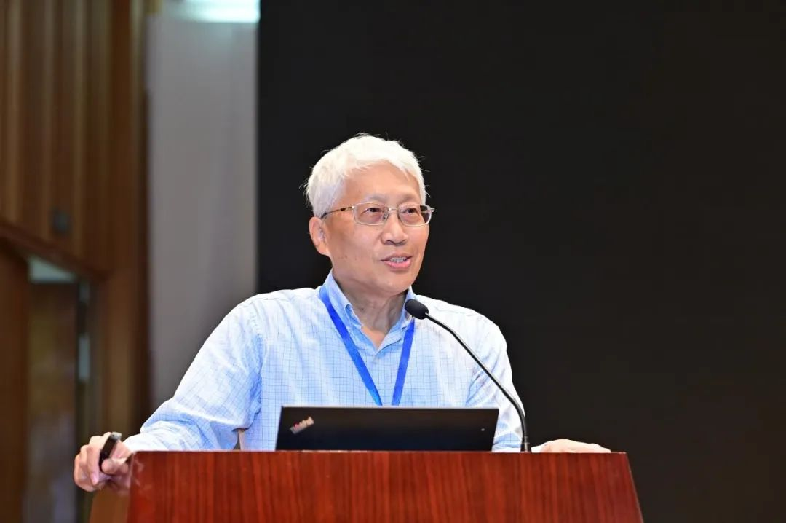
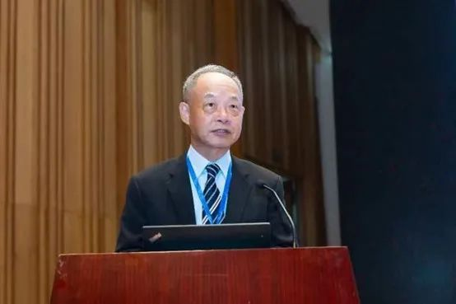
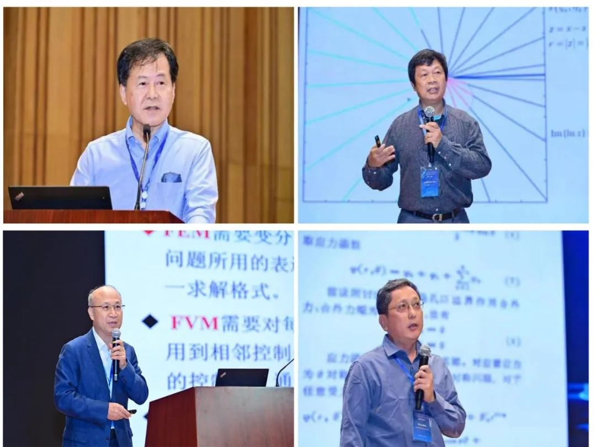
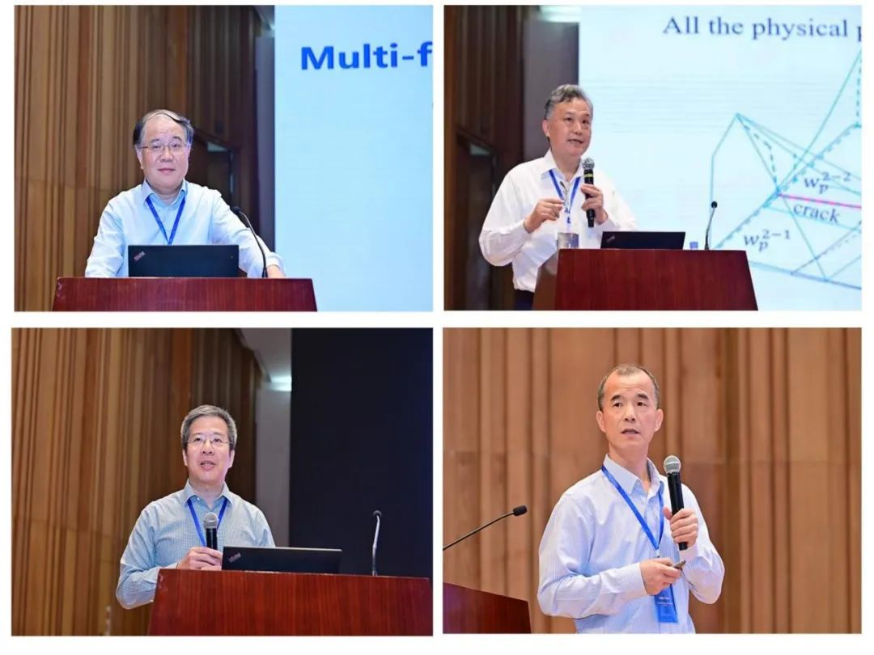
本次会议的主题包括边界元法、无网格与粒子类方法、高性能有限元法、基于机器学习的新型工程计算方法、大规模计算与软件开发等，以及这些方法在土木工程、机械工程、航空航天工程等领域的重大工程应用。本届大会在我校召开，对加快我校工程学科建设和新工科发展具有重要意义。

文\李世一、周子誉
图\陈芳其、郑建斌、李世一、陈康帆、林昕琪、周子誉

